北师大版数学一年级上册期末模拟测试卷
学校:______姓名：_______班级：___________考号：________
一、选择题
1．最少用（ ）个同样的小正方体，才能拼成一个较大的正方体。
A．2 | B．4 | C．6 | D．8
2．一根绳子先剪去了6米，又剪去5米，现在这根绳子比原来短了（ ）。
A．1米 | B．10米 | C．11米 | D．12米
3．用下面（ ）立体图形能方便画出圆。
A． | B． | C．
4．7个一和1个十组成（ ）。
A．17 | B．71 | C．8
5．下图中数量最多的是（ ）。
A． | B． | C．
6．要将下面的立体图形拼成一个正方体，至少还需要（ ）个同样的小正方体。
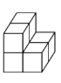
A．4 | B．6 | C．2
7．5时过1时是（ ）。
A．1时 | B．5时 | C．6时
8．笑笑的左边有3人，她的右边有5人，这一排一共有（ ）人。
A．8 | B．9 | C．10
二、填空题
1．画△，比☆多5个。
☆☆☆☆
__________
2．在大的右面画“√”，小的右面画“◯”。
( )( )
3．在4，16，17，7，12这些数中，最大的数是( )，比10小的数有( )个。
4．拔萝卜。
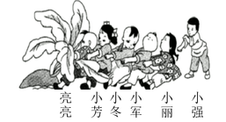
(1)( )在最前面，( )在最后面。
(2)小冬的前面是( )，后面是( )。
(3)小芳的( )面是小冬，小芳的( )面是亮亮。
5．长方体有( )个，圆柱有( )个，正方体有( )个，球有( )个。
6．画☆，铅笔与☆同样多。
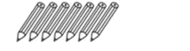
________________。
7．个位是5，十位是1，这个数是( )，它前面一个数是( )，后面一个数是( )。
8．在括号里填上“＋”或“－”。
9( )5＝4 6( )1＝7 3( )5＝8 6( )0＝6
9．看钟面，填一填。
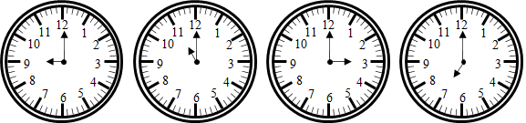
( )时 ( )时 ( )时 ( )时
10．13个小朋友排队，从左往右数，小明排在第4位，小亮排在第11位，小明和小亮之间有( )个小朋友。

三、判断题
1．学校操场两边栽树，一边栽5棵，另一边栽3棵，一共栽15棵。( )
2．11比9小。( )
3．两只兔子同样高。( )
4．6＋7＝6＋4＋3＝3＋3＋7。( )
5．1个十和6个一合起来是7。( )
6．圆柱能滚动。( )
7．2＋2可以写成2×2，3＋3可以写成3×3。( )
8．10大于8，写作10＜8。( )
9．最小的四位数减去最大的三位数差是1。( )
10．钟面上3时30分，时针和分针组成的角是直角。( )
四、计算
1．口算。
6＋3＝ 7＋3＝ 4＋6＋2＝ 8＋10＝
17－7－3＝ 9－8＝ 4－0＝ 3＋8－1＝
0＋5＝ 16－6＝ 19－5＝ 15－4＋4＝
2．算一算。
8＋4＝ 7＋9＝ 7＋6＝ 7＋8＝ 5＋7＝
6＋8＝ 7＋4＝ 7＋7＝ 6＋6＝ 10－3＝
9－8＝ 15－5＝
3.看图列式计算。
（1）
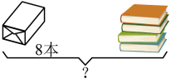
（本）
（2）
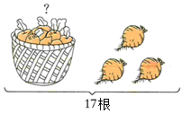
五、解答题
1．两人一共擦了多少块玻璃？
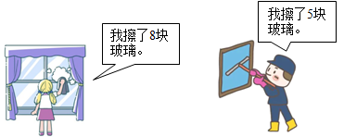
2．小芳跳了多少下？
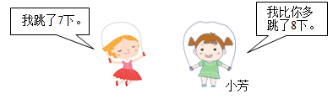
（下）
3．12路公交车上原有16人，到十字街下了6人，又上了8人，现在车上有多少人？
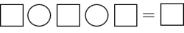（人）
4．笑笑和7个小朋友堆雪人，不一会又来了3个小朋友，一共有多少个小朋友堆雪人？
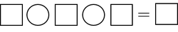（个）
5．商店里有15台冰箱，上午又运来了4台，现在商店里有几台冰箱？

